**שאילתות sql**

**שאילתות select**

הנהלת הרכבת מעוניינת להרחיב את שירותי הרכבת לאזור הפריפריה. הדבר מצריך השקעה מרובה(בניית תשתיות, פרסום מכרזים, גיוס עובדים וכיוצא בזה). לצורך כך ההנהלה מעוניינת לדעת כמה פרטים על התשתית והשירות הקיים כיום כדי לשקול את היקף ו כדאיות ההשקעה. להלן כמה שאילתות שההנהלה ביקשה לברר:

1. פריסה של כמות התחנות הקיימות כיום לפי אזורים:

select areaname, count(areaid) as z from CITY_STATIONS

NATURAL JOIN CITY NAtural join area

GROUP BY areaname

order by z

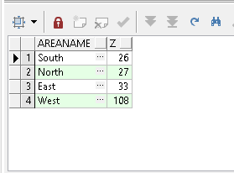

1. בכמה ערים יש לכל היותר שתי תחנות?

NATURAL JOIN CITY

GROUP BY CITYNAME

HAVING COUNT(CITYID)<=2

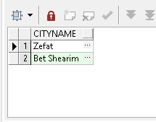

**3)** מהי העיר שיש בה הכי מעט תחנות?

select CITYNAME from CITY_STATIONS T

NATURAL JOIN CITY

GROUP BY CITYNAME

HAVING COUNT(CITYID)<= ALL(SELECT COUNT(CITYID)

FROM CITY_STATIONS

GROUP BY CITYID)

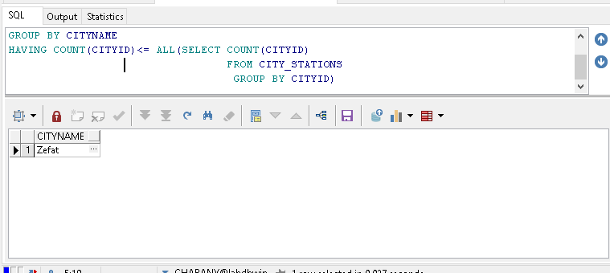

נושא נוסף ש**ההנהלה ביקשה לקבל עבורו מידע הוא "שירות לקוחות". ההנהלה מעוניינת לדעת מהו מספר הלקוחות השמורים במערכת, מהי הפנייה השכיחה ביותר של הלקוחות לצורך שימור הלקוחות והתייעלות המערכת.**

1. **מהו מספר הלקוחות ששמורים במערכת?**

select COUNT (*) from COMMUNICATIONS

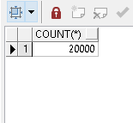

5 **) מה הנושאים שהלקוחות בוחרים להתלונן עליו או שדווקא בוחרים לציין לשבח?**

select issue from COSTUMERSERVICE t

group by issuE

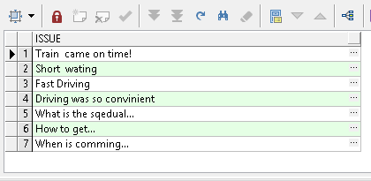

**6) כמה פניות התקבלו עבור כל נושא?**

select issue,COUNT(ISSUE) AS Z from COSTUMERSERVICE t

group by issuE

ORDER BY Z

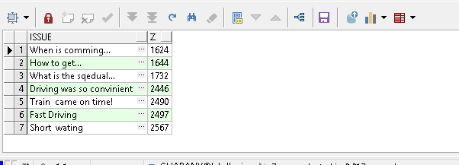

**7) כמה מתוך הפניות עדיין פתוחות (כלומר בטיפול)?**

select issue,COUNT(ISSUE) AS Z from COSTUMERSERVICE t

WHERE TYPE!='finish'

group by issuE

ORDER BY Z

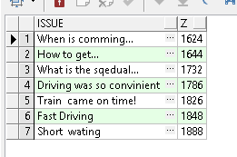

הנהלת החברה ביקשה לברר באיזה עיר שבו עלו הנוסעים אחוז התלונות הוא הגבוהה ביותר

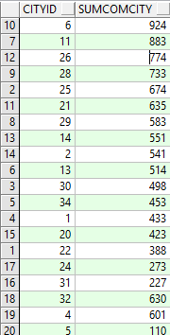

select cityId, sum(complains) as sumcomcity from (

(select s.stationIdOn as sstationid,count(*) as complains from

((select cse.orderid as cseID from COSTUMERSERVICE cse where cse.type = 'complain')

inner join

(select t.orderId,t.stationIdOn from tickets t) s

on cseId = s.orderId)

group by s.stationIdOn)

inner join

(select cityS.stationid,cityS.cityid from city_stations cityS) a

on a.stationid = sstationid)

group by (cityid)

לאחר שראתה שבאיזור X יש הכי הרבה תלונות, לאחר בירור עלתה הטענה שזה משום שמאיזור זה יש הכי הרבה פניות , (צריך לראות אם באמת יש שם הכי הרבה פניות)

כדי לשפר את חווית הלקוח, וכדי להנגיש את המידע בצורה טובה יותר, רוצה הנהלת החברה לבדוק איזה מידע הוא הכי נדרש. (מתי מגיעה רכבת/ לוחות זמנים וכד')

הנהלת החברה רוצה לדעת את מספר התלונות של הלקוחות מול מספר השיבוחים

**שאילתת insert**

בעקבות הממצאים ההנהלה החליטה בשיתוף עם משרד התחבורה ומשרד האוצר להרחיב את השירות לתושבי הצפון. לצורך כך נבנו שתי תחנות חדשות בצפון: תחנה נוספת בעיר צפת ותחנה חדשה בעיר קצרין.

INSERT INTO CITY VALUES (38,'KAZHERIN',5)

INSERT INTO CITY_STATIONS VALUES (201,'LEV-HAIR',38)

INSERT INTO CITY_STATIONS VALUES (202,'ZIV-HOSPITAL',5)

**י**צירת view ו-update

**בתאריך 06-04-2019 התרחשה שביתה כללית של כל עובדי הרכבת בחסות הסתדרות המורים – השביתה גרמה לנוסעים רבים תסכול וזעם על כך שנאלצו למצוא אמצעי תחבורה אחרת כדי להגיע ליעדם – כמחווה של רצון טוב הנהלת הרכבת החליטה לפצות את כל הנוסעים שרכשו כרטיסים ביום הזה ולשדרג את מעמדם כלקוחות אח"מ- דבר שיקנה להם מגוון הטבות .**

**לצורך יצרנו מבט כך:**

create view badDay As select costumerid from tickets

where dateorder = TO_DATE('06/04/2019','DD-MM-YYYY')

**בדיקה של כמות הנוסעים הראתה שמדובר בסך הכל בתשעה נוסעים.**

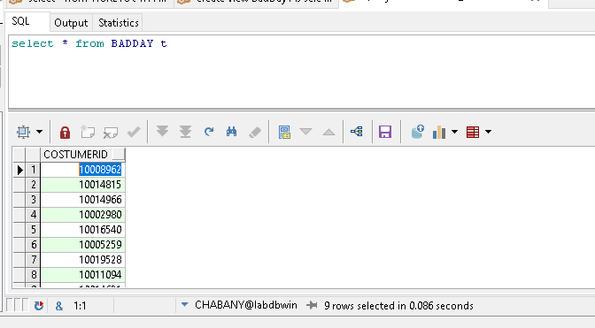

**מתוך תשעת הנוסעים – שמונה מהם לא היו בדרגה של VIP :**

select costumerid from COSTUMERS where type !='Vip' intersect

select * from badday

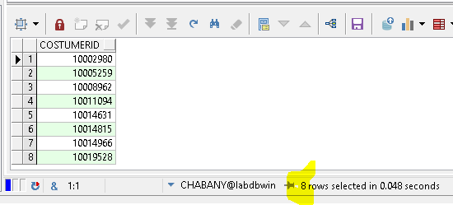

**את הלקוחות הללו שיפרנו בהעלאת הדרגה**

UPDATE (select costumerid from COSTUMERS where type !='Vip' intersect

select * from badday) SET Type ='Vip'

update COSTUMERSERVICE t set t.type = 'adore' where ((t.issue like '%Train%came on time%' and t.issue not like '%didn%') or t.issue like '%fast driving%' or t.issue like '%so convinient%' or t.issue like '%Short wating%' or t.issue like '%Fast Driving%');

select * from COSTUMERSERVICE t

